УСТЬЯНСКАЯ ТЕРРИТОРИАЛЬНАЯ ИЗБИРАТЕЛЬНАЯ КОМИССИЯ

ПОСТАНОВЛЕНИЕ

22 июня 2021 г. | № | 10
р.п. Октябрьский

О выборах депутатов представительного органа
вновь образованного муниципального образования
сельское поселение «Березницкое»
Устьянского муниципального района Архангельской области
первого созыва

В соответствии со статьей 6 областного закона от 08.11.2006 № 268-13-ОЗ «О выборах в органы местного самоуправления в Архангельской области», пунктом 1 статьи 9 областного закона от 26.04.2021 № 410-25-ОЗ «О преобразовании сельских поселений «Березницкое и «Строевское» Устьянского муниципального района Архангельской области путем их объединения и о внесении изменений в приложение № 2 к областному закону «О перечнях труднодоступных местностей на территории Архангельской области» и статьи 21 и 48 областного закона «О статусе и границах территорий муниципальных образований в Архангельской области», на основании постановления избирательной комиссии Архангельской области от 20.05.2021 № 208/1164-6 «О возложении полномочий избирательной комиссии вновь образованного муниципального образования сельское поселение «Березницкое» Устьянского муниципального района Архангельской области на Устьянскую территориальную избирательную комиссию» Устьянская территориальная избирательная комиссия постановляет:
- Назначить выборы депутатов представительного органа вновь образованного муниципального образования сельское поселение «Березницкое» Устьянского муниципального района Архангельской области первого созыва на 19 сентября 2021 года.
- Опубликовать настоящее постановление в газете «Устьянский край»
в срок до 27 июня 2021 года.
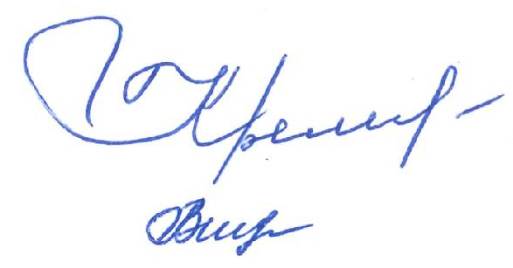

Председатель комиссии  Секретарь комиссии |  | С.Н. Кремлёва  Т.В. Виноградова

